Вариант 19

Задача 1. Даны три точки 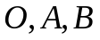 не лежащие на одной прямой. Принимая за базисные векторы 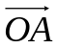 и 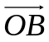 найти координаты вектора 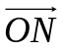, если точка  лежит на отрезке  и 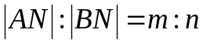.

Задача 2. В пространстве R³ векторы , 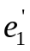, 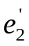, 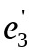 заданы своими координатами в некотором базисе 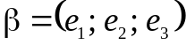. Доказать, что система 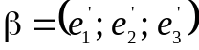 - базис в пространстве R³ и найти координаты вектора в этом базисе. Координаты векторов в базисе 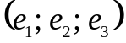:
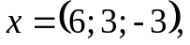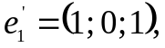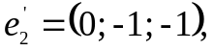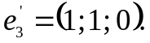

Задача 3. Применяя последовательный процесс ортогонализации к системе линейно независимых векторов в R³, построить ортонормированный базис.

Задача 4. Даны три вектора: 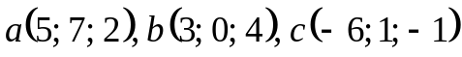. Найти векторы 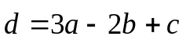 и 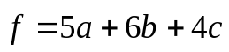.

Задача 5. Коллинеарны ли векторы 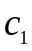 и 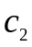, построенные по векторам
и 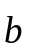.

Задача 6. Найти косинус угла между векторами 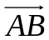 и 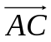

Задача 7. Для вектора 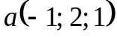 найти ортогональную составляющую вдоль базисного орта 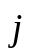 и ортогональную составляющую вдоль векторов
и 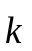.

Задача 8. Пусть векторы и 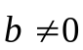 ортогональны. При каком значении параметра вектор 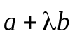 ортогонален вектору 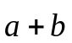?

Задача 9. Вычислить площадь параллелограмма, построенного на векторах и .
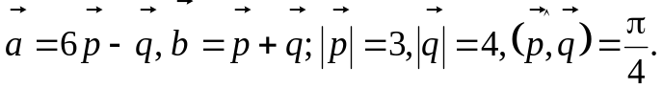
Задача 10. Компланарны ли векторы 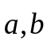 и ?

Задача 11. Вычислить объем тетраэдра с вершинами в точках 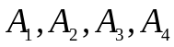 и его высоту, опущенную из вершины 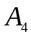 на грань 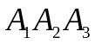.

Задача 12. Проверить, имеют ли место тождества:
1)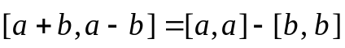;
2)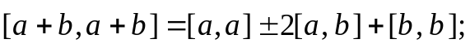
3)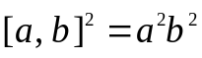.

Задача 13. Вычислить высоту параллелепипеда, построенного на трех векторах: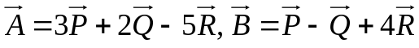 и 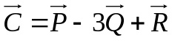, если за основание взят параллелограмм, построенный на векторах 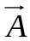 и 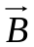. Кроме того, известно, что 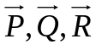 - взаимно перпендикулярные орты.

Задача 14. Даны три вектора: 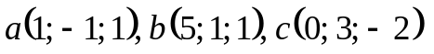.
Вычислить: 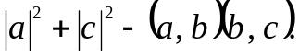

Задача 15. Векторы 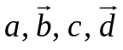 связаны соотношением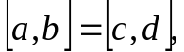 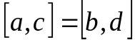. Доказать, что векторы 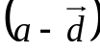 и 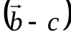 коллинеарны.

Задача 16. При каких значения 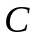 и 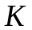 векторы 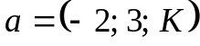 и 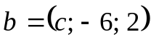 коллинеарны?

Задача 17. Найти косинус угла между векторами 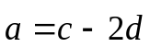 и 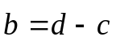, если 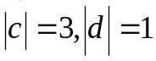, а угол между векторами и 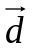 равен 

